NAMA : Muhammad Tarmdizi Bariq

KELAS : 1IA13

NPM : 51422161

**FUNDAMENTAL NETWORK  
ACTIVITY 2**

1. Semua perangkat terhubung dengan benar? (20 poin)

2. Semua perangkat telah terkonfigurasi? (20 poin)

3. Sebutkan perangkat apa saja yang berada pada activity diatas ! (20 poin)

4. Apa yang dimaksud dengan OSI Layer,jelaskan! (20 poin)

5. Berada pada layer berapakah perangkat pada activity diatas? (20 poin)

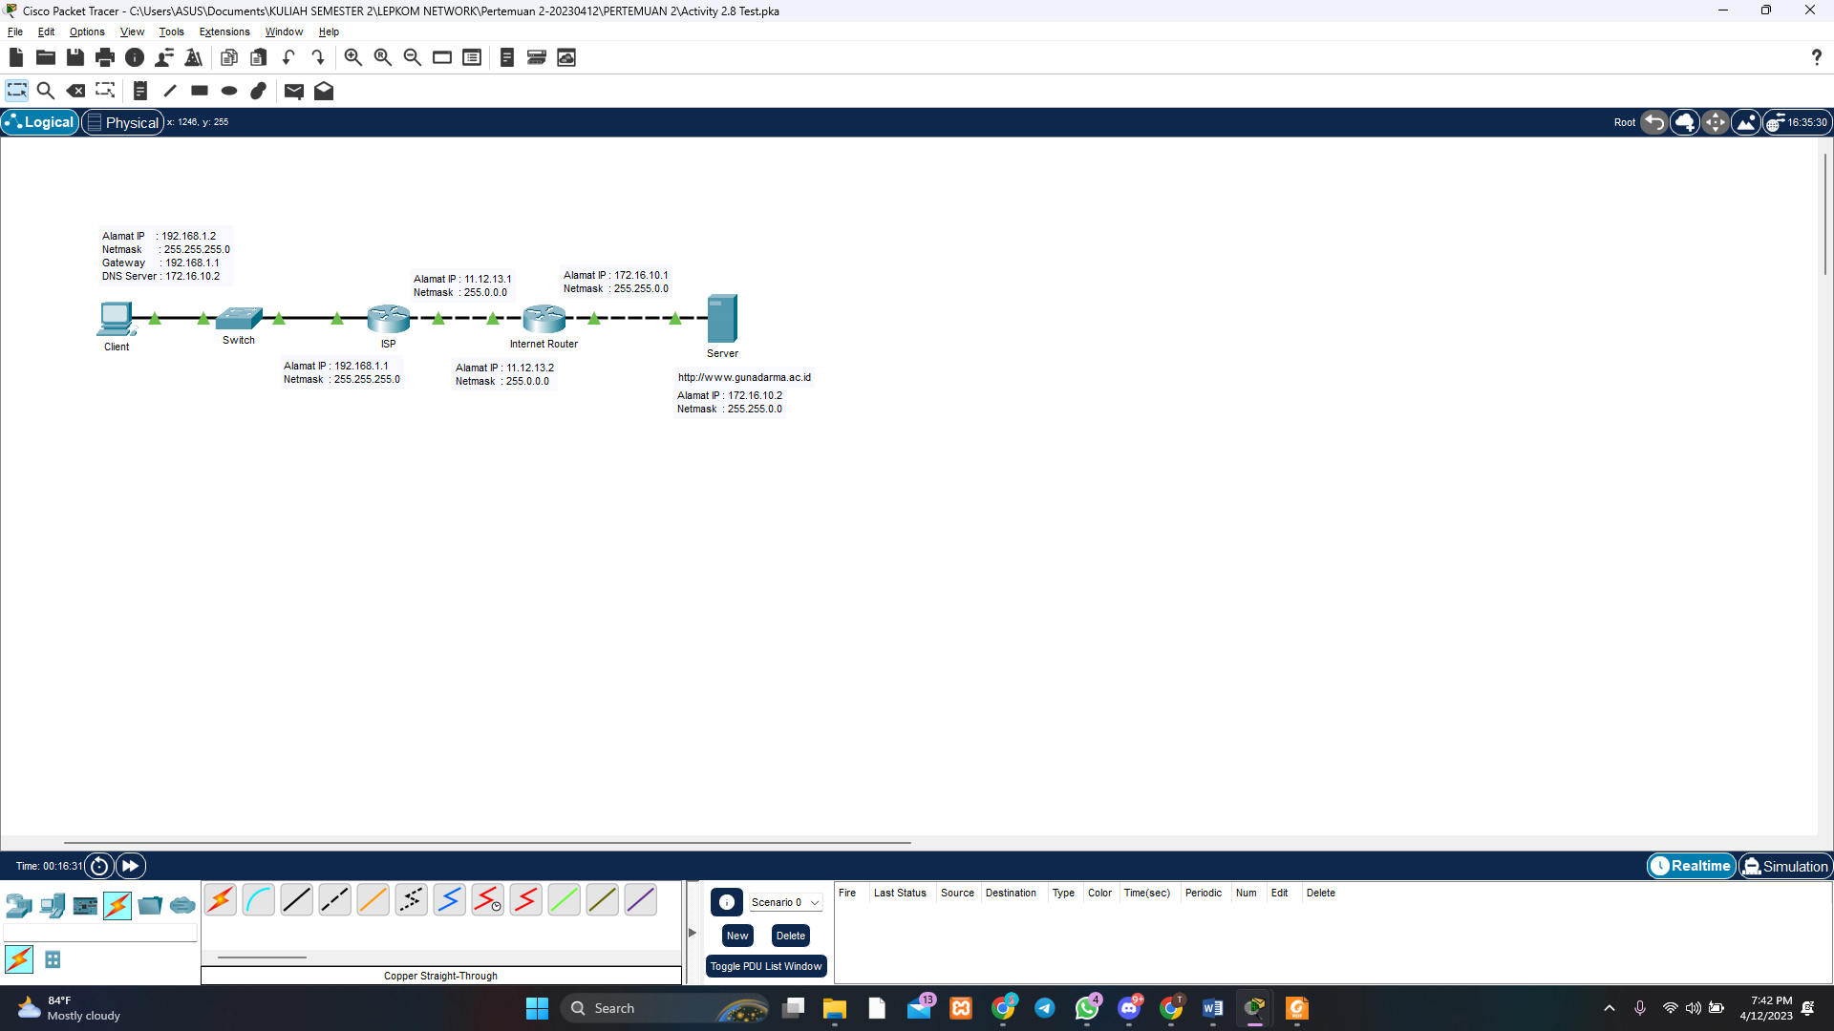

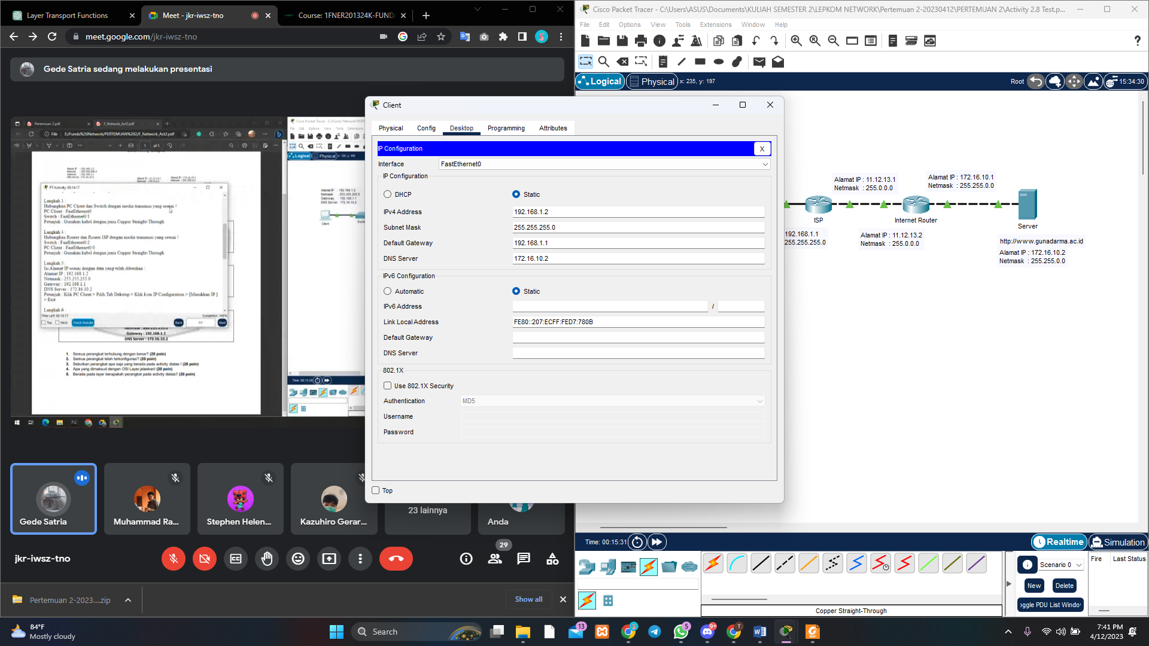

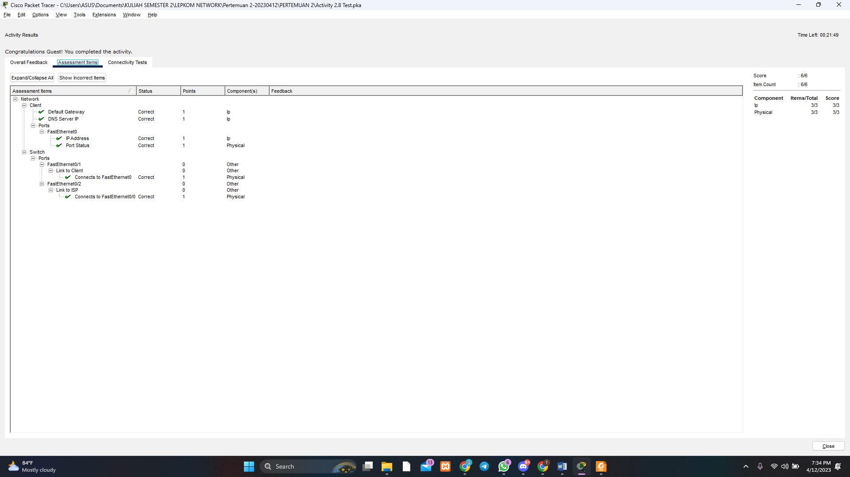

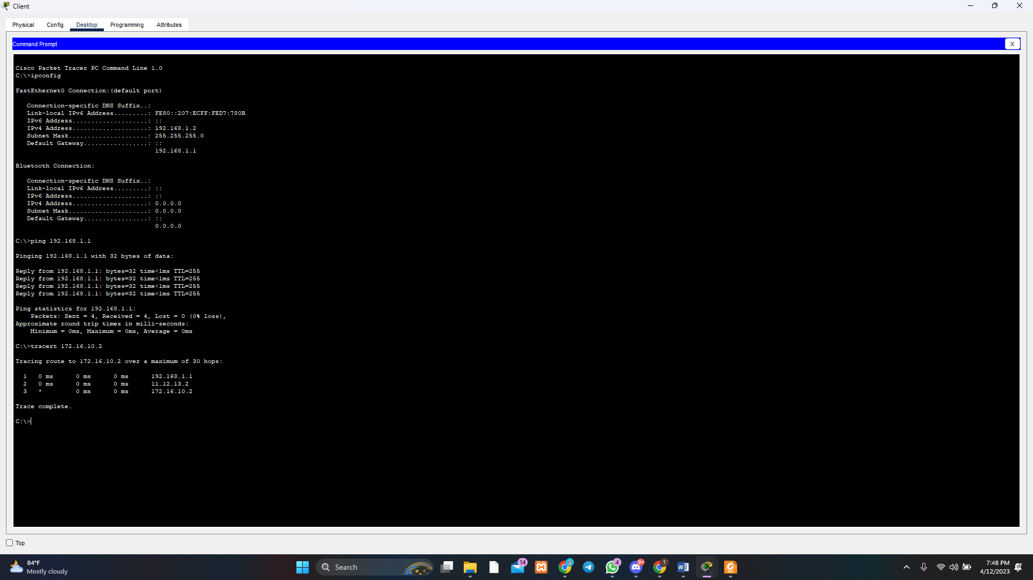

1. ya

2. ya

3. Client, Switch, ISP, Internet Router, Server, Copper Straight-Through

4. OSI layer merupakan model referensi standar yang disebut Open System

Interconnection (OSI) seven layer model. Model OSI sering digunakan untuk

mempelajari cara kerja jaringan komputer secara logika.

5. network layer